1.
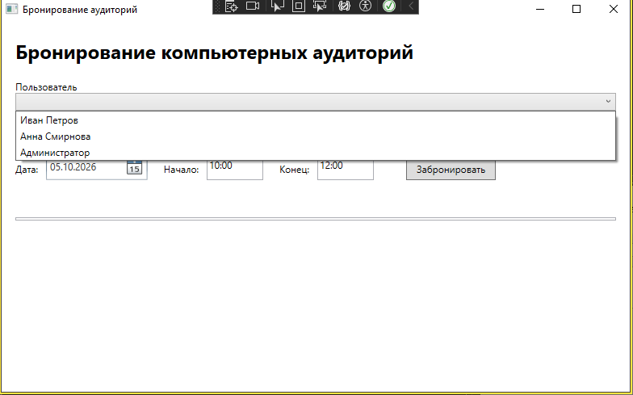
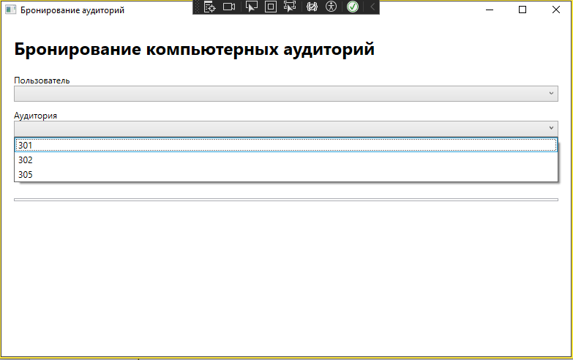
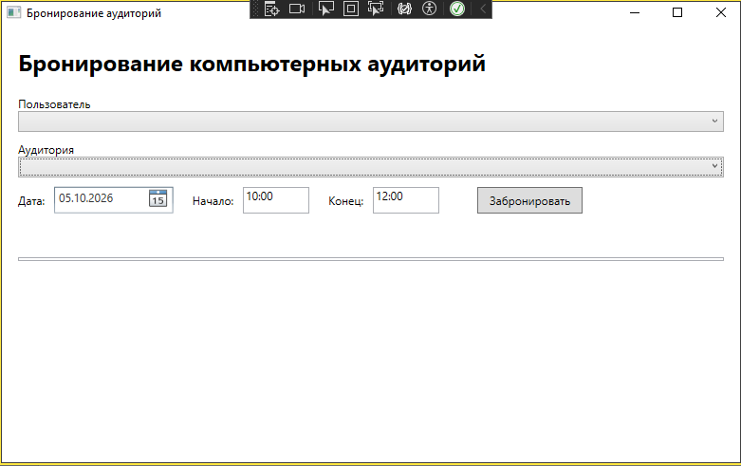
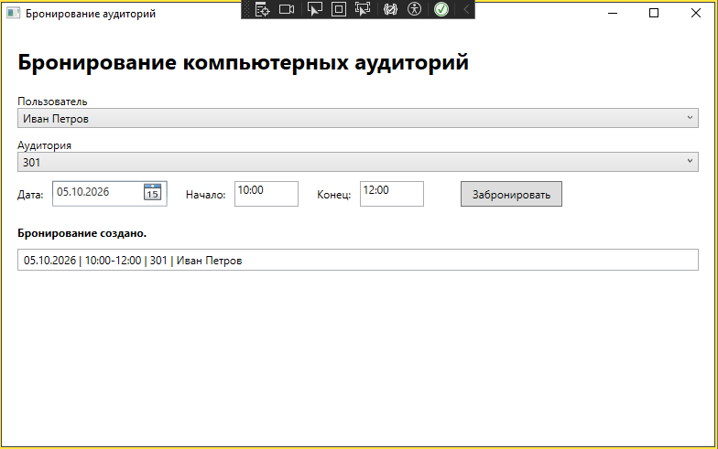

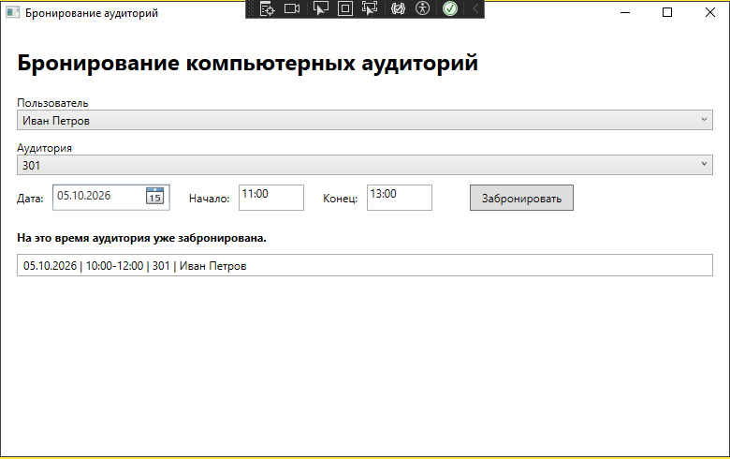
Проверка | Ожидаемый результат
09:00–10:00 | Не должно конфликтовать с 10:00–12:00.
11:00–12:30 | Должно быть отклонено как пересекающееся.
12:00–13:00 | Не должно конфликтовать с 10:00–12:00.
12:30–13:30 | Не должно конфликтовать с 10:00–12:00.
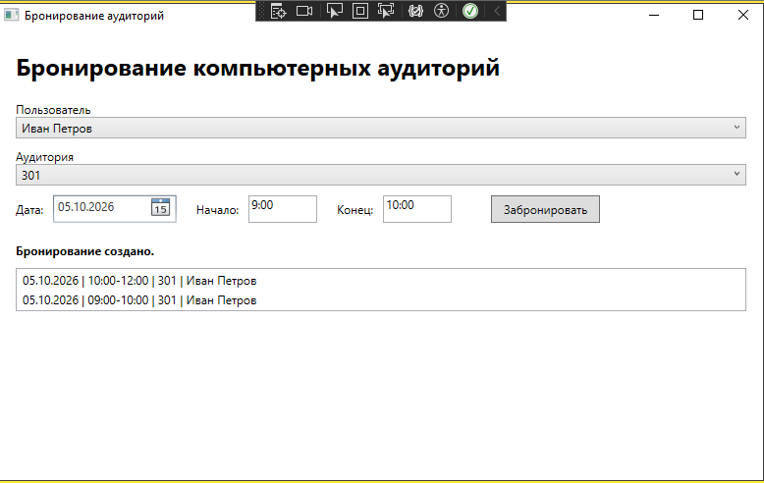
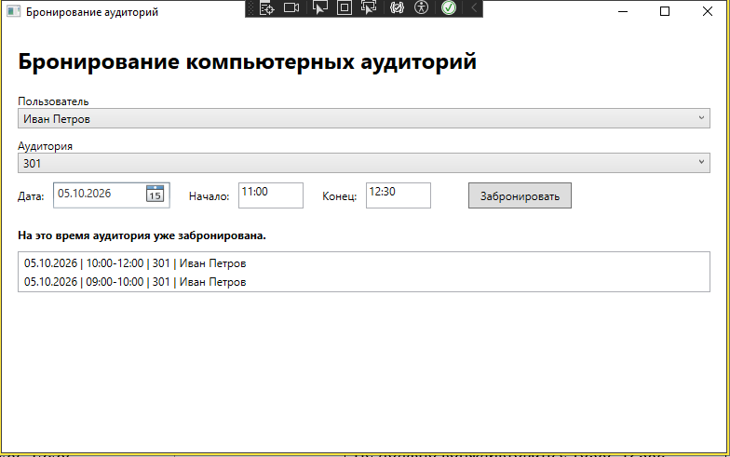
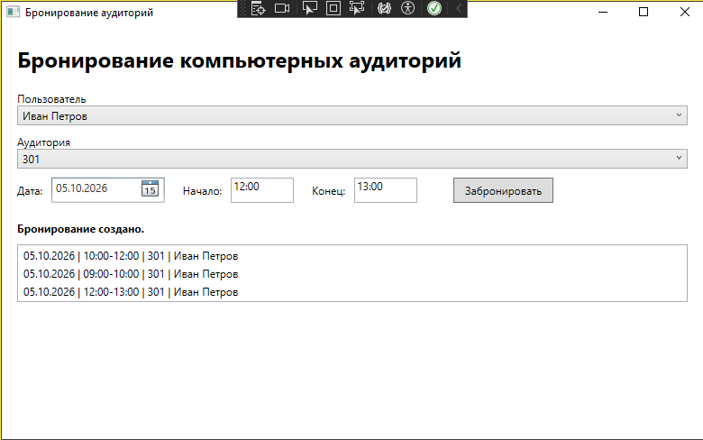
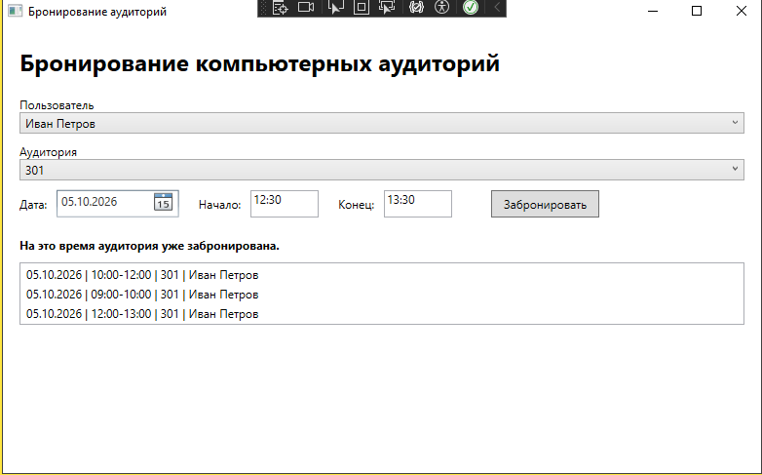
Модуль | Что делает? | С какими модулями взаимодействует?
UserService | Модель описывает данные пользователя. | User, MainWindow
RoomService | Room хранит номер аудитории, количество компьютеров и доступность. | Room, MainWindow
BookingService | Booking связывает пользователя и аудиторию через UserId и RoomId и хранит дату и время | Booking, MainWindow
MainWindow | Главное окно, интерфейс взаимодействия с пользователем. | User, Room, Booking, Userservice,RoomService, BookingService

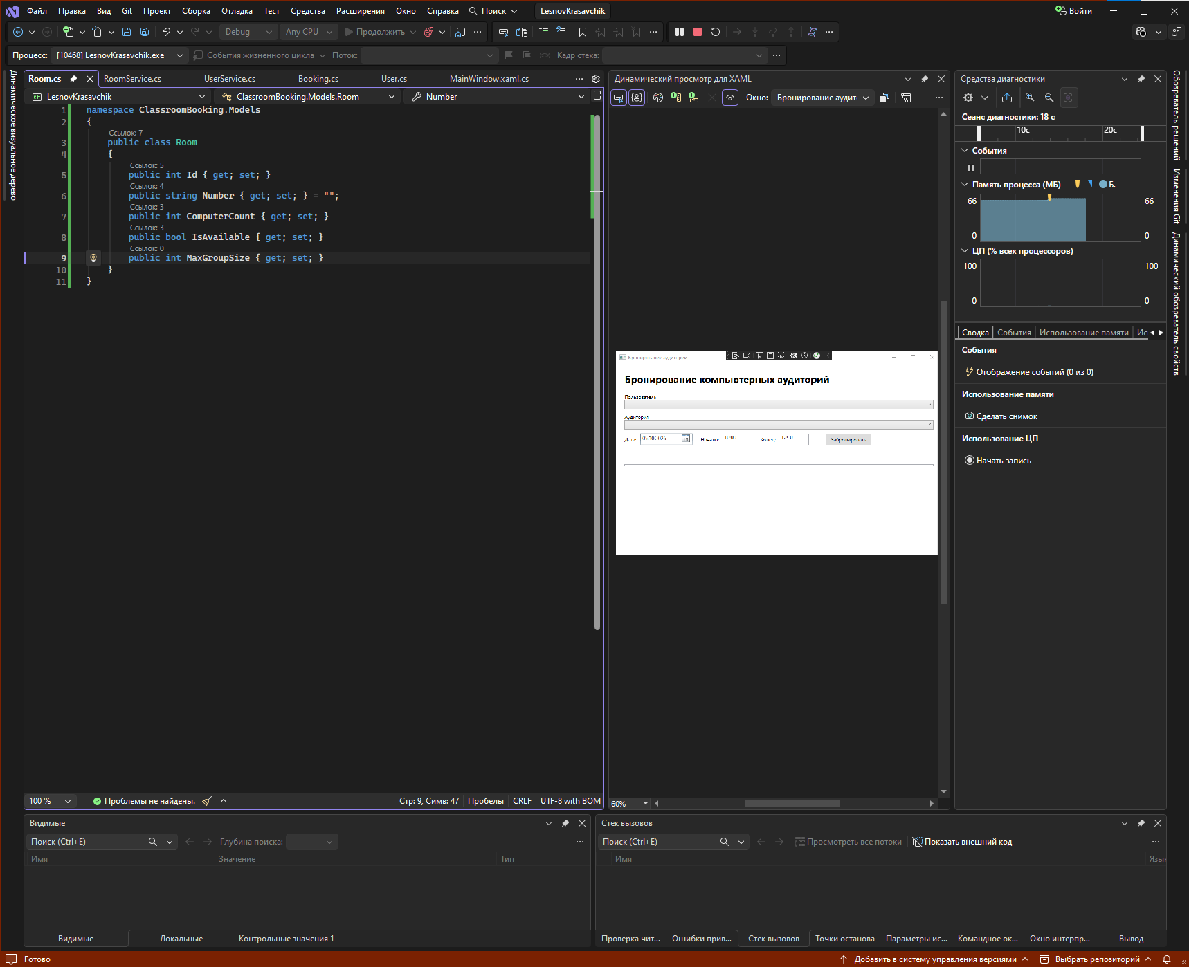
Какие компоненты затронуты: RoomService, MainWindow.xaml/xaml.cs,BookingService,Booking.

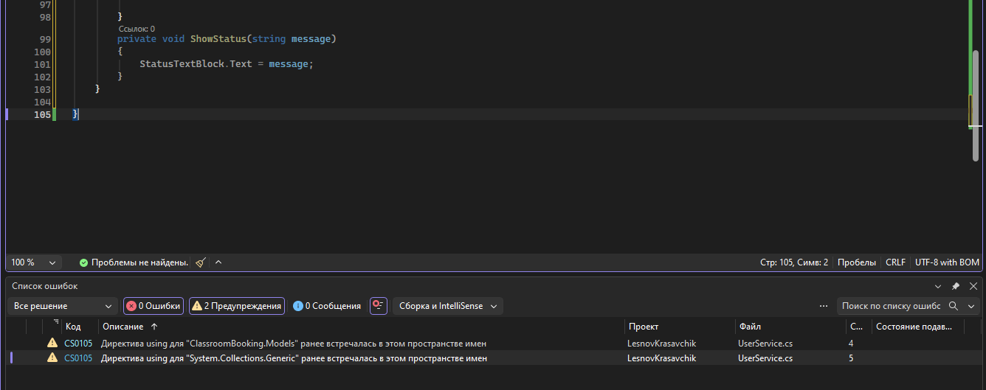
- Это отдельная часть программы, которая выполняет опред. Задачу.
- Чтобы код было легче читать и вносить правки
- Модель Юзер хранит информацию о пользователе
- БукингСервис отвечает за создание и проверку бронирований.
- Чтобы знать, какой пользователь внес бронь
- Интеграция модулей – это объединение отдельных частей воедино, для совместной работы.
- Чтобы не допустить пересечение бронирований по времени.
- Booking service может перестать работать правильно, если емунужны данные RoomSrvice.
- Модель Room Room service, интерфейс и другие компонентв, которые используют свойства комнаты.
- Чтобы код не был слишком сложным, большим, чтобы было проще редактировать.

